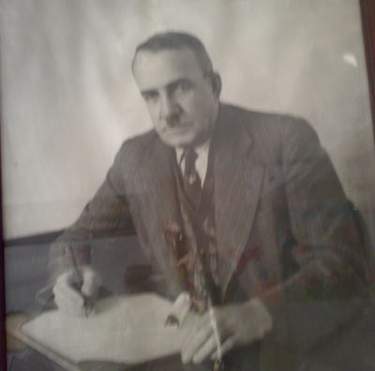

AHMET RAGIP ÜZÜMCÜ KİMDİR?
Okulumuza adını veren hayırsever Ahmet Ragıp Üzümcü, 1880 (1296) yılında İzmir İli, Fettah Mahallesi, hane no:73, cilt no:19, sayfa no:35 nüfusuna kayıtlı, Hafız Süleyman ve Emine oğludur.
Ahmet Ragıp Üzümcü 1951 yılında adını taşıyan bir vakıf kurmuştur. Vakfa Alsancak Hocazade Camii, Bornova –Altındağ Kokluca Mezarlığı içindeki Kokluca Camii ve çeşitli gayrimenkul bırakmıştır.Hayatta iken vakfa başkanlık etmiştir. Ölümünden sonra eşi Hamdiye Üzümcü başkanlık etmiştir. Eşi de hayır işlerini devam ettirmiştir. Urla’da kendi adını taşıyan Hamdiye Üzümcü Camii’ni yaptırmıştır.
Ahmet Ragıp Üzümcü İlkokulu’nun arsası 1957 yılında Ahmet Ragıp Üzümcü tarafından, kendi adını taşıyan bir okul yaptırılması koşulu ile İzmir Valiliği’ne bağışlanmıştır.

